МИНИСТЕРСТВО ОБРАЗОВАНИЯ И НАУКИ РЕСПУБЛИКИ КАЗАХСТАН

КАЗАХСКАЯ АКАДЕМИЯ СПОРТА И ТУРИЗМА
КАФЕДРА ТУРИЗМА И СЕРВИСА

ИНФОРМАЦИОННОЕ ПИСЬМО

Кафедра туризма и сервиса Казахской академии спорта и туризма приглашает принять участие в работе I Международной научно-практической конференции «Актуальные исследования в области туризма и гостеприимства», посвященной памяти старшего преподавателя кафедры, заслуженного инструктора туризма Сардарова Османа Агитовича (1968-2021).

Работа конференции предполагается по следующим направлениям:
– Новое будущее туризма в период пост-пандемии: стратегии и практики;
– Исследования в области менеджмента и маркетинга туризма;
– Устойчивый, ответственный и доступный туризм;
– Спортивный и детско-юношеский туризм;
– Ресторанное дело и гостиничный бизнес: проблемы и перспективы.

В конференции могут принять участие доктора, кандидаты наук, соискатели, докторанты, магистранты, студенты (в соавторстве с научными руководителями).
Рабочие языки конференции: казахский, русский, английский.
Конференция пройдет в смешанном (очном/ заочном/ дистанционном) формате. Доклады для участия в конференции необходимо отправить не позднее 30 апреля 2022 г. по адресу: 050022, Республика Казахстан, г. Алматы, пр. Абая 85 (угол ул. А. Байтурсынова), кафедра туризма и сервиса, (ауд. 231), раб. телефон 8 (727) 292-33-46, т.8-701-8202563 (Евлоева Аза Султановна), 8-701-5509110 (Агелеуова Айгуль Токтархановна) или на e-mail: azaevloyeva@gmail.com с пометкой «Конференция».
По итогам работы конференции планируется выпустить электронный сборник докладов участников в PDF-формате с присвоением международного стандартного книжного номера ISBN и ББК. Дедлайн по приему материалов для включения в сборник 30 апреля 2022 г. Участие и публикация материалов конференции бесплатное.

Требования к оформлению материала:
Материалы объемом до 5 полных страниц компьютерного набора, включая рисунки, схемы, таблицы, направляются на адрес оргкомитета в электронном варианте.
Набор осуществляется в редакторе Microsoft Word шрифтом Times New Roman (KZ Times New Roman): основной текст – размером шрифта 14 через 1,0 интервал, абзацный отступ – 1,25 см; выравнивание текста – по ширине. Подписи под рисунками и формулами, оформление таблиц: по центру, кегль 12. Не допускается использование автоматических списков, переносов, скрытых таблиц и текста, установка разрыва страниц и разделов. Весь текст с рисунками должен размещаться внутри указанного формата (поля – верхнее и нижнее, левое и правое – 20 мм).
Вверху слева указывается УДК, ниже на следующей строке – фамилии и инициалы авторов строчными буквами, на следующей строке – организация, в которой выполнена работа, город и страна, далее через строку по центру – название доклада прописными буквами, далее через строку – текст.
Материалы должны быть тщательно отредактированы с соблюдением всех требований. За содержания и достоверность материала полную ответственность несут авторы. В случае несоблюдения технических требований материалы могут быть отклонены оргкомитетом.

ОБРАЗЕЦ ОФОРМЛЕНИЯ СТАТЬИ
УДК 000.00
Ахметов Т.А.
Казахская академия спорта и туризма, г. Алматы, Республика Казахстан

ПРОБЛЕМЫ ПРАВОВОГО РЕГУЛИРОВАНИЯ ЭКОЛОГИЧЕСКОГО ТУРИЗМА В РЕСПУБЛИКЕ КАЗАХСТАН

Текст доклада текст доклада текст доклада текст доклада текст доклада текст доклада. Текст доклада текст доклада [2, с.12-13].

Таблица 1 – Основные перспективные направления туризма в РК
Название направления | Основные характеристики | Примечания

Текст доклада текст доклада текст доклада текст доклада [3]. Текст доклада текст доклада текст доклада [4; с.28]:
1) текст доклада;
2) текст доклада.
Текст доклада текст доклада текст доклада [5, с. 112]. Текст доклада.

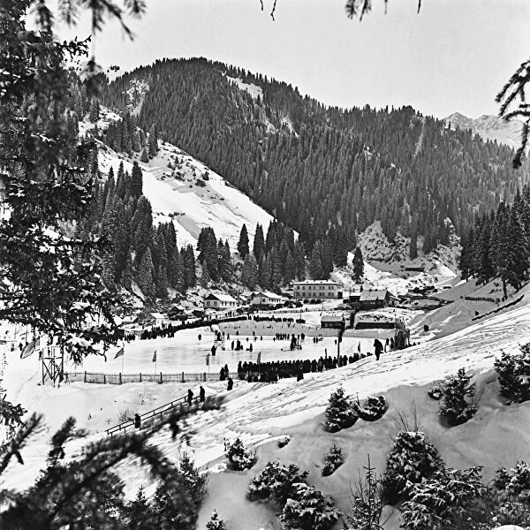

Рисунок 1 – Высокогорный каток в урочище Медеу [6, с. 29]

Текст доклада текст доклада текст доклада текст доклада [1].

Литература

1 Никитинский Е.С. Правовое регулирование туризма в Республике Казахстан: Учебное пособие. – Алматы: КазАСТ, 2021. – 280 с.
2 Те Е.В. Обеспечение безопасности в спорте. Проблемы и пути их решения // Теория и методика физической культуры. – 2021. – № 1. – С. 10-18.
5 Об утверждении Государственной программы развития туристской отрасли Республики Казахстан на 2019-2025 годы: Постановление Правительства РК от 31.05.2019 № 360 // https://adilet.zan.kz/rus/docs/P1900000360

Примечание: список литературы приводится по мере упоминания

